ОПРОСНЫЙ ЛИСТ
ПОВЫСИТЕЛЬНАЯ НАСОСНАЯ СТАНЦИЯ

Организация:
Контактное лицо:
Адрес объекта:
Телефон:
Электронная почта:

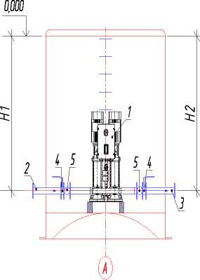

Назначение ПНС: | Противопожарное  водоснабжение |  |  | Хоз-питьевое водоснабжение
Рабочая точка станции: | Расход, л/с |  |  | Напор, м
Подводящий трубопровод: | Dn, мм |  | Н1, мм |  |  | Кол-во, шт.
Напорный трубопровод: | Dn, мм |  | Н1, мм |  |  | Кол-во, шт.
Требуемое количество насосов:
рабочих + резервных, шт.
Марка насосов
Длина (м) и материал напорного трубопровода
Направление подводящего коллектора | 3 | 6 |  |  | 9 |  | 12
Направление напорных трубопроводов | 3 | 6 |  |  | 9 |  | 12
Предполагаемый диаметр ПНС D, м
Предполагаемая глубина ПНС L, м
(до 12)
Сейсмичность площадки, баллы

Требования к ШУ:

Метод пуска насосов
(прямой пуск, плавный пуск, звезда/треугольник)
Секция автоматического ввода резерва (АВР)
Исполнение для внутренней установки (IP66)
Исполнение для наружной установки (IP54)
Аварийная сигнализация (сирена/маячок)
Дистанционный мониторинг
Дистанционное управление

Дополнительные требования:

Глубина утепления корпуса, мм
Сборный утепленный павильон с талью
Материал изготовления корпуса ПНС (сталь, стеклопластик, полипропилен)

Опросный лист заполнил: ___________ _________________________________
(подпись) (Ф.И.О.)

Дата заполнения опросного листа: «____» 20___ г.

